

Projet Fil Rouge:

“**CABIMED”**



**Réalisé par : Encadré par :**

Achraf Ettgharssi Mr Myoussef Sbai

**Année universitaire :** 2021-2022

Table des matières :

* Remerciements……………………………………………………………….. 3
* Introduction…………………………………………………………………… 4

1. Cahier des charges……………………………………………………………….... 5
   1. Description
   2. Objectif
   3. Problématique
   4. Solution
2. Fonctionnalité de l’application …………………………………………………….6
   1. Les besoins fonctionnels
   2. Les besoins non fonctionnels
3. Conception du projet en UML……………………………………………………. 9
   1. Diagramme de cas d’utilisation
   2. Diagramme de classe
4. Réalisation …………………………………………………………………………12
   1. Outils de développement
      1. React
      2. NodeJs
      3. MongoBD
      4. JWT
   2. Logiciels utilisés
5. Postman
6. PowerAMC
7. VScode
   1. Présentation de l’application ……………………………………………….15

Conclusion …………………………………………………………………………24

Remerciements :

Je remercie tout d’abord Mr Myoussef Sbai mon formateur de 2eme année à Youcode pour son aide et ses conseils qui m’ont aidé a renforcer mes connaissances et enrichir mon bagage technique tout au long de cette formation.

Je tiens aussi à remercier toute l’équipe pédagogique de Youcode Safi pour la qualité de la formation et leurs efforts.

J’adresse ensuite mes remerciements à mes chers collèges, pour tous ceux et celles qui ont contribué de près ou de loin à l’accomplissement de ce travail trouvent l’expression de mes remerciements les plus chaleureux.

Enfin, je tiens à remercier tous les formateurs référents de youcode qui nous ont formés durant cette année, sans oublier le staff administratif.

**Introduction générale :**

Dans le cadre de la formation à YouCode, je devrais réaliser un projet de fin d’étude, j’ai choisi de travailler sur une plateforme, c’est une gestion d’un cabinet médical.

 « CabiMed », c’est une plateforme qui gère l’ensemble des activités d’un cabinet médical à savoir gérer le dossier médical d’un patient , gérer la salle d’attente ..

Ce rapport sera divisé en trois parties à savoir :

1. Une partie pour la présentation du projet et le cahier des charges
2. Une 2ème partie pour la conception du projet
3. Une dernière partie pour présenter des captures d’écran de la solution réalisé

1. **Cahier des charges :**
   1. Description :

Dans le cadre de notre formation en 2ème année à Youcode filière « Full Stack Js », il nous a été demandé de travailler sur un projet de fin d’étude, Mon choix s'est porté sur la réalisation d’une plateforme pour gérer les activités d’un cabinet médical.

* 1. Objectif :

L’objectif principal de notre plateforme, c'est d’aider le médecin à faire la gestion de son cabinet , en automatisant les différentes taches et en les facilitant ( par exemple saisie des papiers médicaux , gestion salle d’attente ..)

* 1. Problématique :
* La perte de temps pour le docteur car il doit faire la saisie des papiers médicaux manuellement

* La perte de temps pour la secrétaire car elle doit faire la saisie des informations des patients manuellement.
* La perte de temps pour la secrétaire de chercher les documents d’un patient

* Perte de documents dans les archives.

* Le problème au niveau de passage des patients qui existent dans la salle d’attente

* Le problème lorsqu’on ne sait pas combien de patients il reste dans la salle d’attente

* Des difficultés pour calculer les statistiques des dossiers des mutuelles
  1. Solution :
* Notre système est un système automatisé qui facilite au docteur la saisie des papiers médicaux, il lui permet aussi d’imprimer les documents et les sauvegarder .

* Le système facilite la tâche pour la secrétaire car la saisie des informations personnelles  des patients se fait rapidement

* Plus besoin de perdre le temps dans la recherche des documents car les documents sont disponibles sur la plateforme et la secrétaire à l’accès à ces documents à tout moment

* Les documents sont sauvegardés dans la plateforme et l’accès à ces documents est rapide
* Le docteur peut voir la liste d’attente à tout moment, aussi le passage des patients dans la liste d’attente se fait automatiquement par le système, cela nous garantit que l’ordre sera bien respecté

* Le système nous affiche le nombre total des patients de ce jour,  le nombre des patients qui restent dans la salle d’attente , ainsi que le nombre des patients qui ont déjà effectué leur consultation ( finalisé )

* Le système s’occupe pour faire le calcul des statistiques déjà cité auparavant
  1. Cible :

La plateforme cible deux catégories de personnes :

- **Docteur :** C’est une personne qui a besoin de notre plateforme pour l’aider à faciliter la gestion des rendez-vous de son cabinet.

1. **Fonctionnalité de l’application :**
   1. Les besoins fonctionnels :

CabiMed c’est un système qui va automatiser les tâches des médecins ainsi que la  secrétaire

**1- Le médecin :** c’est l’acteur ciblé dans l’application, pour accéder le médecin doit faire une authentification et la valider, le système propose plusieurs options pour faciliter les tâches du médecin ainsi que lui aider à faire la gestion des patients qui existent. Le médecin a le droit de voir les données personnelles du patient ainsi que la fiche médicale prescrit en avant. Il peut aussi donner une ordonnance médicale au patient selon les médicaments qui existent dans sa DB, ainsi que des analyses à faire selon chaque cas, il a le droit de donner des certificats de maladie pour un patient, il peut aussi l’archiver dans le dossier médical du patient.

La plateforme a pour objectif de gérer le dossier médical de chaque patient, le dossier médical contient tous les papiers donnés par le médecin, ce dernier effectue une sauvegarde de toutes les analyses et les radios déjà effectuées, c’est pour cette raison qu’on a choisi d’automatiser le système, car le docteur c’est la seule personne qui a l’accès pour gérer le dossier de chaque patient, l’accès est sécurisé puisque les données des patients sont très confidentielles

Le médecin peut voir la liste des patients qui existent ainsi filtrer un patient selon le cin , et aussi il peut ajouter une  secrétaire dans son cabinet .

Le médecin peut consulter la salle d’attente de ce jour ou bien d’autres jours de la semaine (les jours passés) pour voir les rendez-vous.

La salle d’attente se compose de trois type :

* 1. **- patient en train de passer la consultation :** c’est un patient qui est dans ce moment-là avec le docteur en train de passer sa consultation
  2. **- patient qui attend dans la salle d’attente :** c’est un patient qui attend encore pour se déplacer de la salle d’attente vers la salle de consultation
  3. **- patient qui a finalisé sa consultation :** c’est un patient qui a fini sa consultation et va maintenant quitter la salle de consultation

Le médecin peut consulter la partie des statistiques qui contient :

**1-** Le moyen des patients par mois

**2-** Les patients ayant la mutuelle à savoir CNSS, AMO

**2- Secrétaire :**  La secrétaire doit faire une authentification pour accéder à la plateforme , elle a comme rôle de faire la gestion des patients en insérant un patient ( insertion les informations personnelles de chaque  patient ) ,  lui affecter un rendez-vous ou bien le faire passer dans la salle d’attente , ensuite elle doit faire la gestion de la salle d’attente , ca veut dire voir les patients qui existent dans la salle d’attente  et aussi ajouter un patient dans la salle d’attente et aussi modifier la statut  d’un patient dans la salle d’attente ( une fois que le patient qui est entrain de passer sa consultation et sortie automatiquement la secrétaire affecte le patient qui attend dans la salle d’attente pour passer la consultation   et le système affiche toutes les informations du patients à savoir les informations personnelles aussi le dossier médical au médecin )

* 1. Les besoins non fonctionnels :

Les besoins non fonctionnels sont importants, car ils agissent de façon indirecte sur le résultat et sur le rendement de l’utilisateur, ce qui fait qu’ils ne doivent pas être négligés, pour cela il faut répondre aux exigences suivantes :

▪ **Fiabilité :** Notre application doit fonctionner de façon cohérente, sans erreurs et doit être satisfaisante.

▪ **Les erreurs :** Les ambiguïtés doivent être signalées par des messages d’erreurs bien organisés pour bien guider l’utilisateur et le familiariser avec notre plateforme.

**▪ Ergonomie et bonne Interface :** L’application doit être adaptée à l’utilisateur sans qu’il ne fournisse aucun effort (utilisation claire et facile) de point de vue navigation entre les différentes pages, couleurs et mise en textes utilisés.

**▪ Sécurité :** Notre solution doit respecter surtout la confidentialité des données personnelles des clients qui reste l’une des contraintes les plus importantes dans les sites web.

**▪ Aptitude à la maintenance et la réutilisation :** Le système doit être conforme à une architecture standard et claire permettant sa maintenance et sa réutilisation.

**▪ Compatibilité et portabilité :** Un site web quel que soit son domaine, son éditeur et son langage de programmation ne peut être fiable qu’avec une compatibilité avec tous les navigateurs web et tous les moyens que ce soit PC, iPad ou Mobiles.

1. **Conception du projet en UML :**
   1. Diagramme de cas d’utilisation :
2. **Diagramme de cas d’utilisation :**

Le diagramme cas d’utilisation c’est une représentation du comportement fonctionnel d’un système logiciel.

Dans notre diagramme cas d’utilisation on a deux acteurs, d’abord on a la secrétaire qu’elle doit faire une authentification avant d’accéder à son Dashboard, la secrétaire peut gérer les patients ainsi que la salle d’attente, elle a le droit de gérer les mutuelles des patients, elle peut aussi faire la gestion de son profil et même gérer les informations du cabinet.

Pour le docteur , avant d’accéder à son Dashboard il doit faire une authentification en entrant son email et password , avec son accès , il a le droit de faire la gestion des médicaments , des ordonnances , gérer les rescannes ( radio , scanner) , faire une gestion des certificats des patients , et même gérer les consultations et les secrétaires , le docteur peut faire la gestion de son profil en modifiant les données personnelles , il peut voir les statistiques et voir la liste des patients existant dans la salle d’attente .

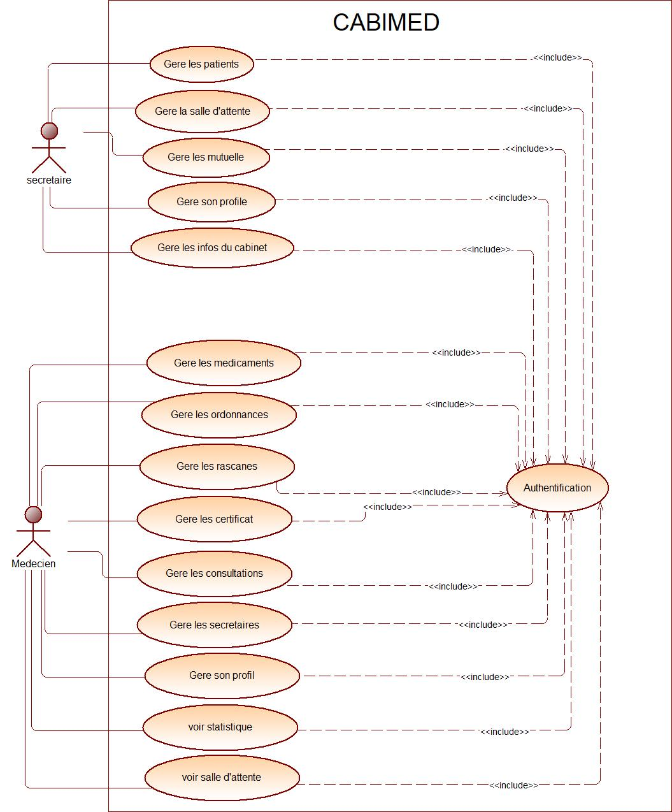

* 1. **Diagramme de classe :**

Un diagramme nous donne une vue globale sur le système en présentant ses classes, interfaces et collaborations, et les relations entre elles.

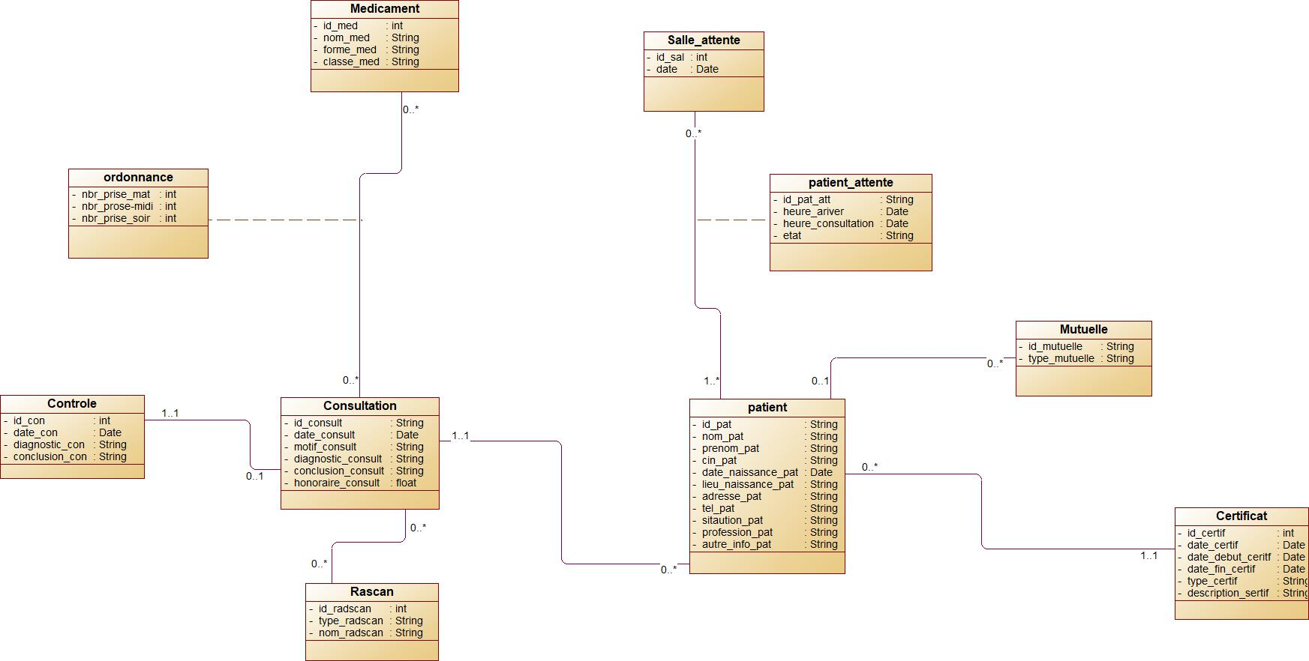

1. **Réalisation :**
   1. Outils de développement :
2. **React** :

React est une bibliothèque JavaScript libre développée par Facebook depuis 2013. Le but principal de cette bibliothèque est de faciliter la création d'application web monopage, via la création de composants dépendant d'un état et générant une page HTML à chaque changement d'état.

1.  **NodeJs :**

Node.js est une plateforme logicielle libre en JavaScript, orientée vers les applications réseau évènementielles hautement concurrentes qui doivent pouvoir monter en charge. Elle utilise la machine virtuelle V8, la librairie libuv pour sa boucle d'évènements, et implémente sous licence MIT les spécifications CommonJS.

1. MongoDB :



MongoDB est un système de gestion de base de données orienté documents, répartissable sur un nombre quelconque d'ordinateurs et ne nécessitant pas de schéma prédéfini des données. Il est écrit en C++

1. JWT :

JSON Web Token est un standard ouvert défini dans la RFC 7519. Il permet l'échange sécurisé de jetons entre plusieurs parties. Cette sécurité de l’échange se traduit par la vérification de l'intégrité et de l'authenticité des données. Elle s’effectue par l'algorithme HMAC ou RS

* 1. Logiciels utilisés :

1. Postman :



Postman est une application permettant de tester des API, créée en 2012 par Abhinav Asthana, Ankit Sobti et Abhijit Kane à Bangalore pour répondre à une problématique de test d'API partageable

1. PowerAMC :

PowerDesigner est un logiciel de conception créé par la société SAP, qui permet de modéliser les traitements informatiques et leurs bases de données associées. Il a été créé par SDP sous le nom AMC*Designor, racheté par Powersoft qui lui-même a été racheté par Sybase en 1995

1. VScode :

Visual Studio Code est un éditeur de code extensible développé par Microsoft pour Windows, Linux et macOS. Les fonctionnalités incluent la prise en charge du débogage, la mise en évidence de la syntaxe, la complétion intelligente du code, les snippets, la refactorisation du code et Git intégrer.

* 1. Présentation de la solution réalisée :

1. 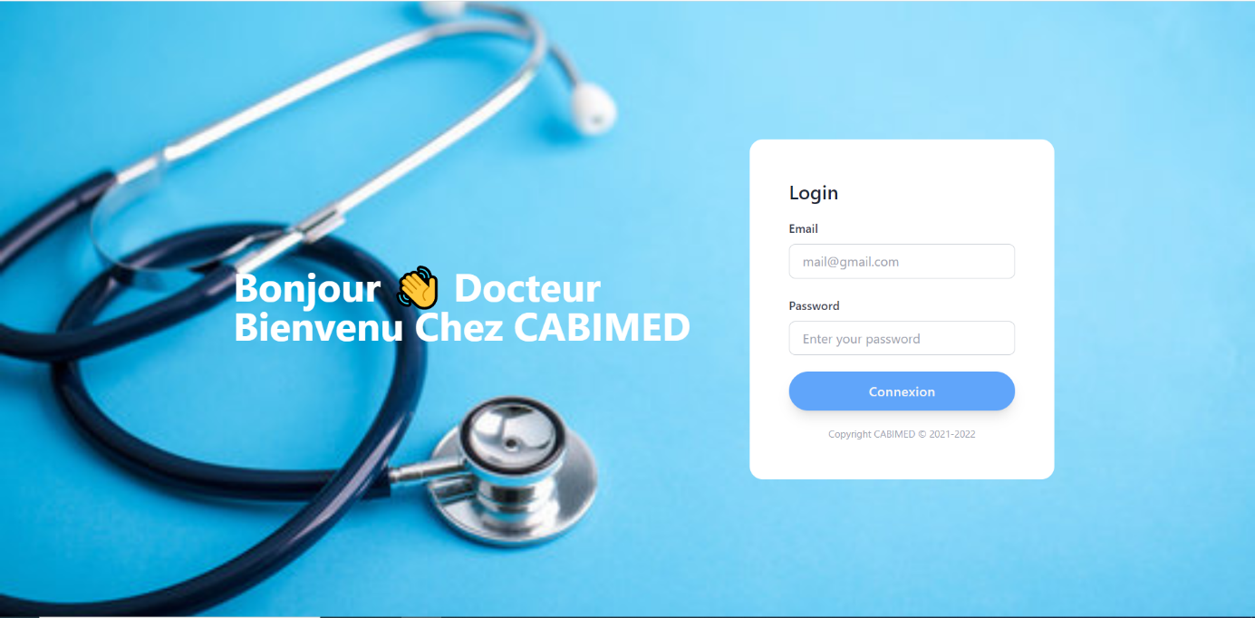**Login « Docteur et Secrétaire » :**
2. **Cabinet Médicale :**

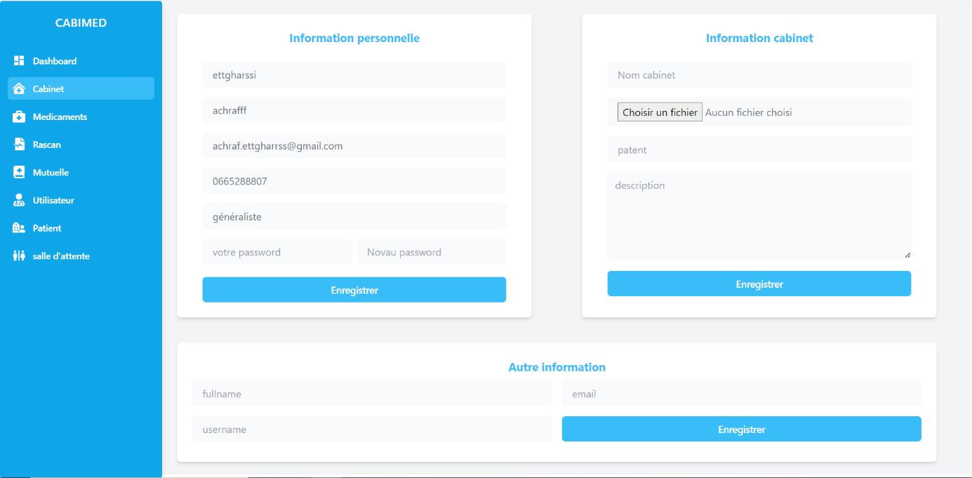

1. **Médicament :**

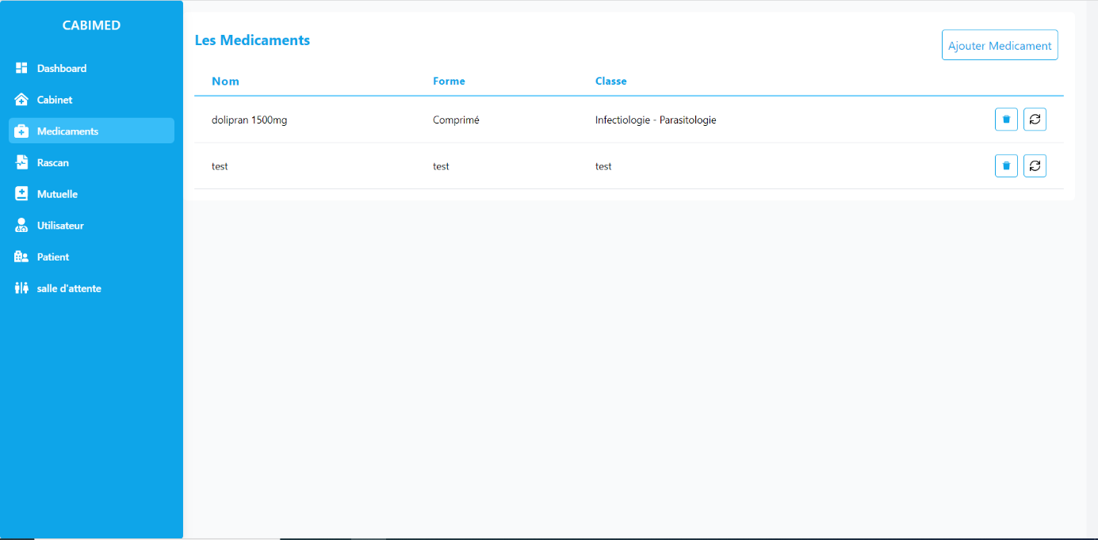

* + 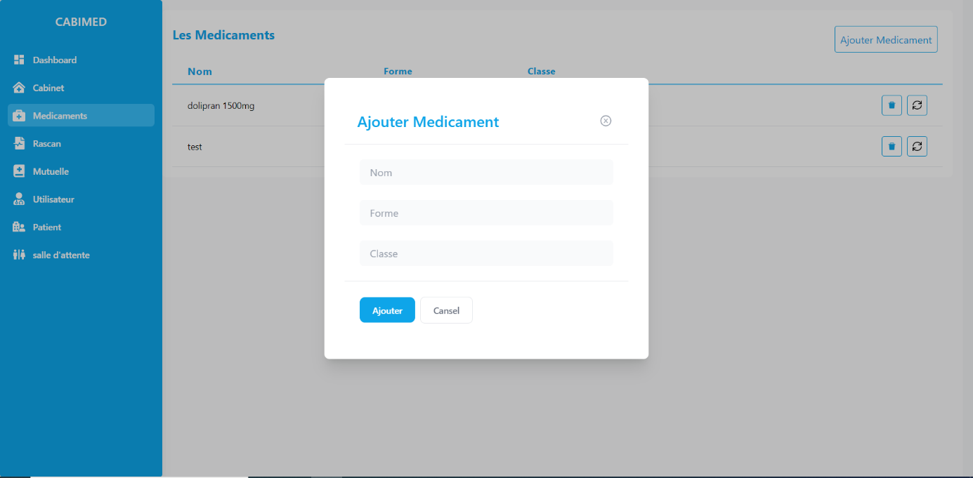**Ajouter un médicament :**
  + **Modifier un médicament :**

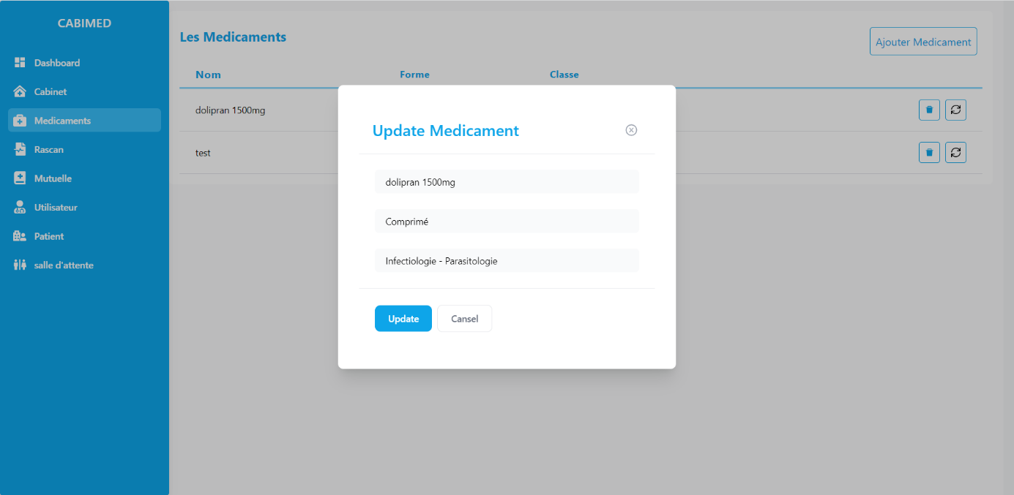

1. **Rascan (Radio Scanner) :**

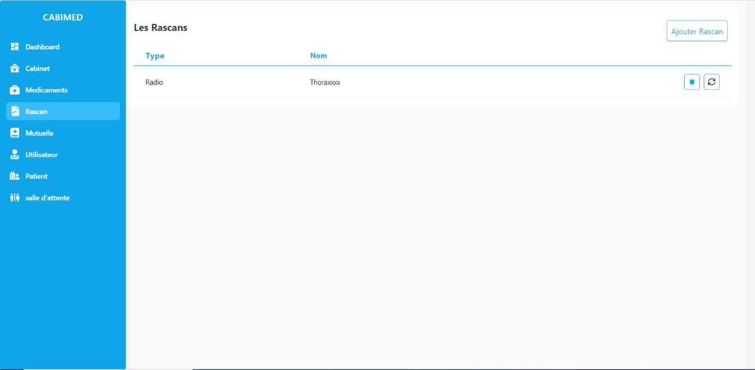

* + **Ajouter un Rascan :**

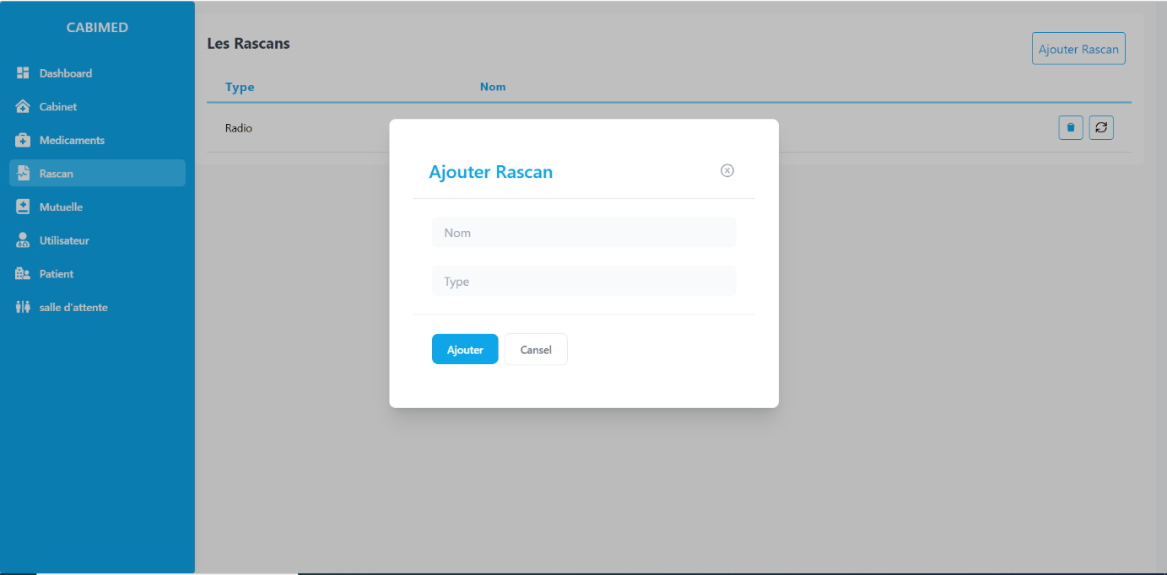

* + **Modifier un Rascan** :

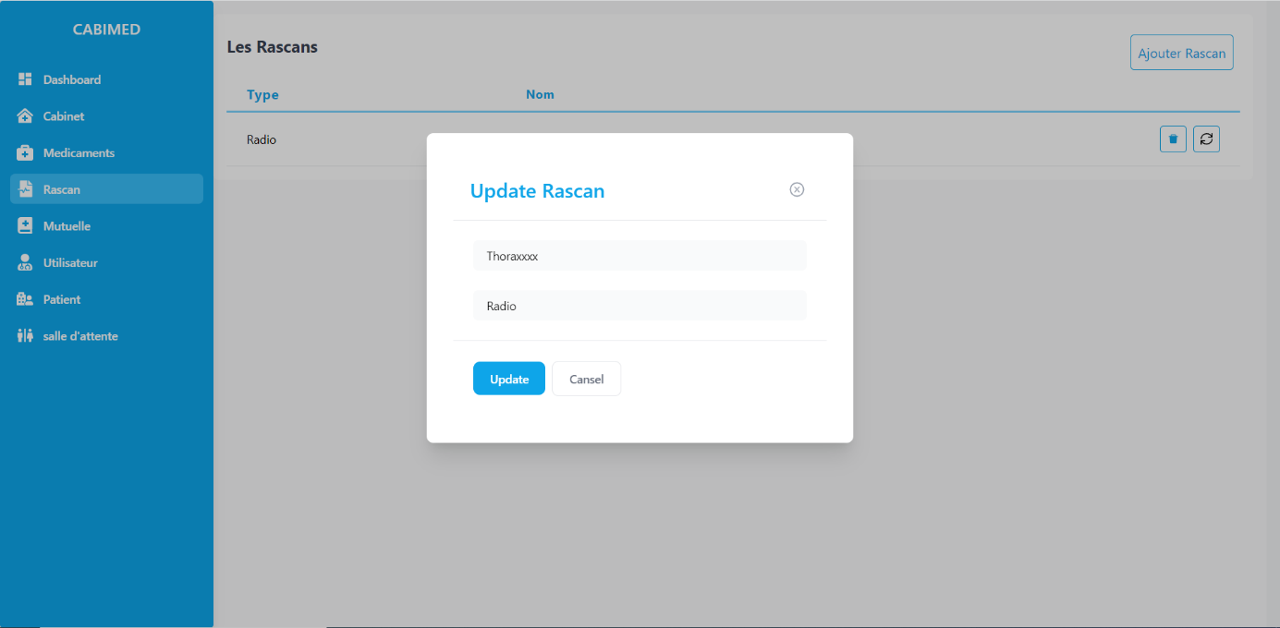

1. Mutuelle :

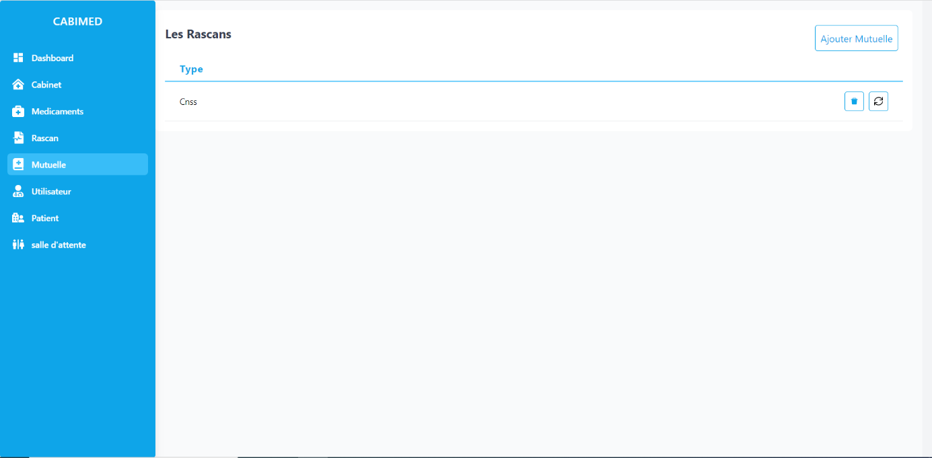

* + **Ajouter une mutuelle :**

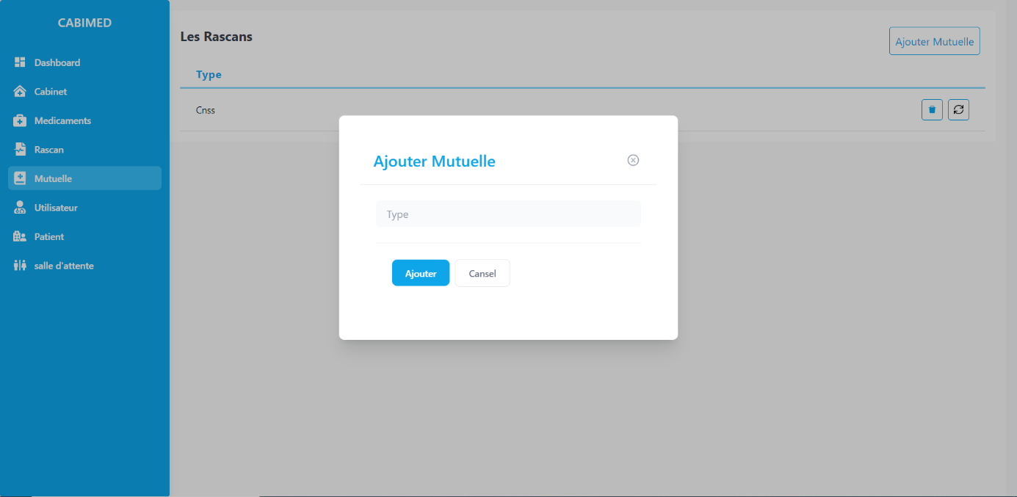

* + **Modifier une mutuelle :**

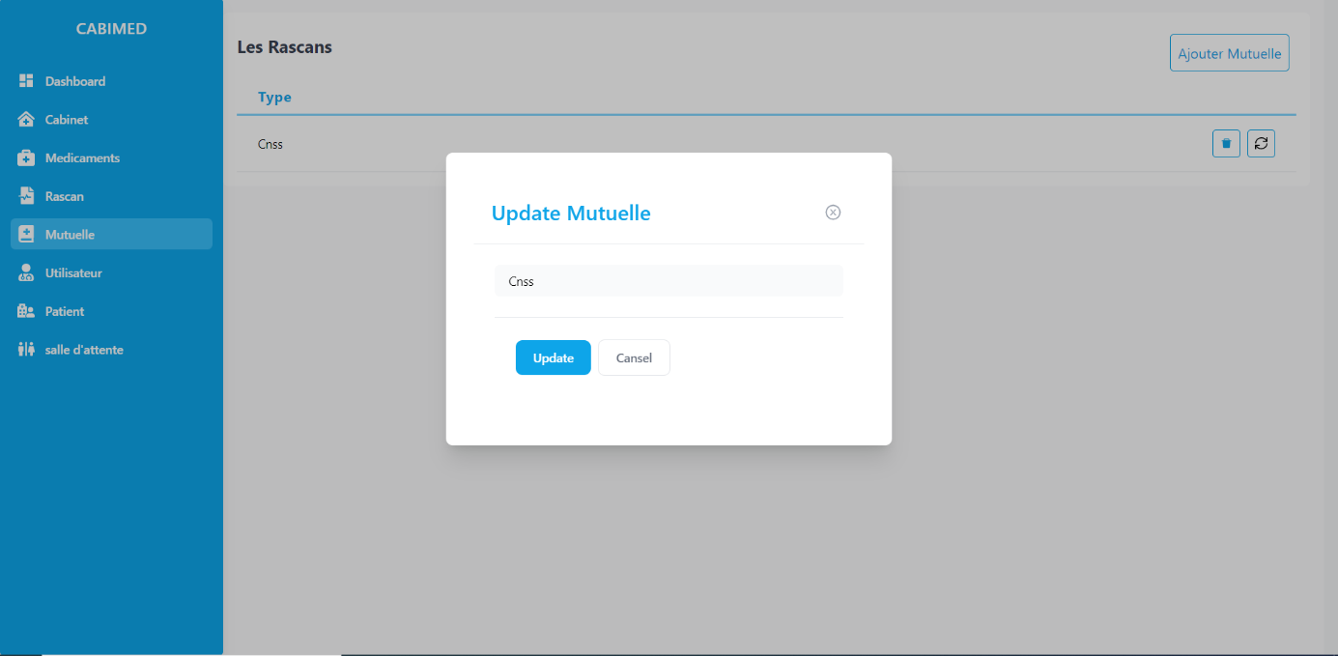

1. Utilisateur :

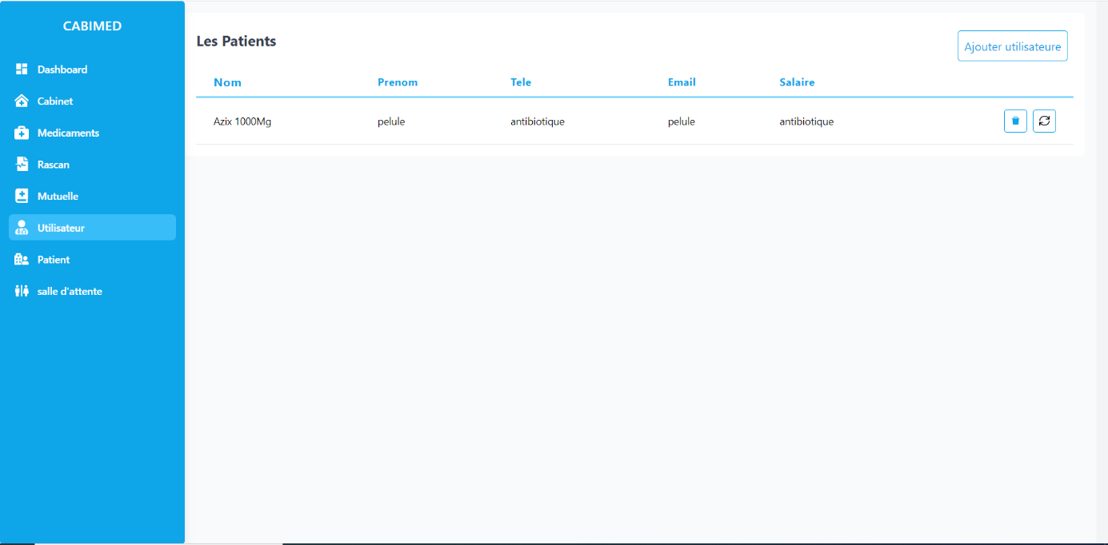

* + **Ajouter utilisateur :**

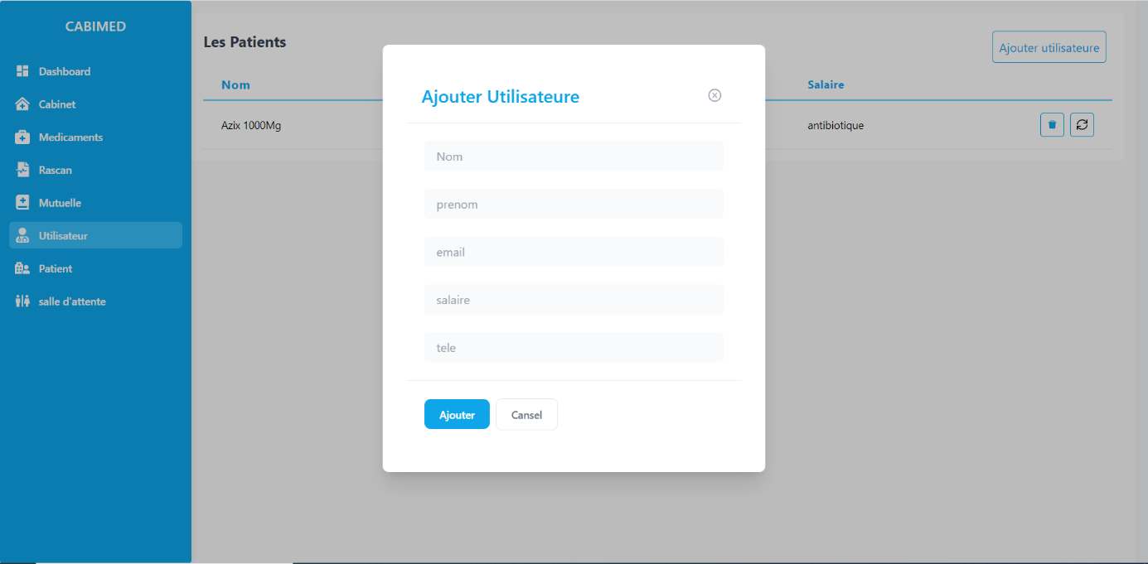

1. Patient :
   * **Ajouter un patient :**

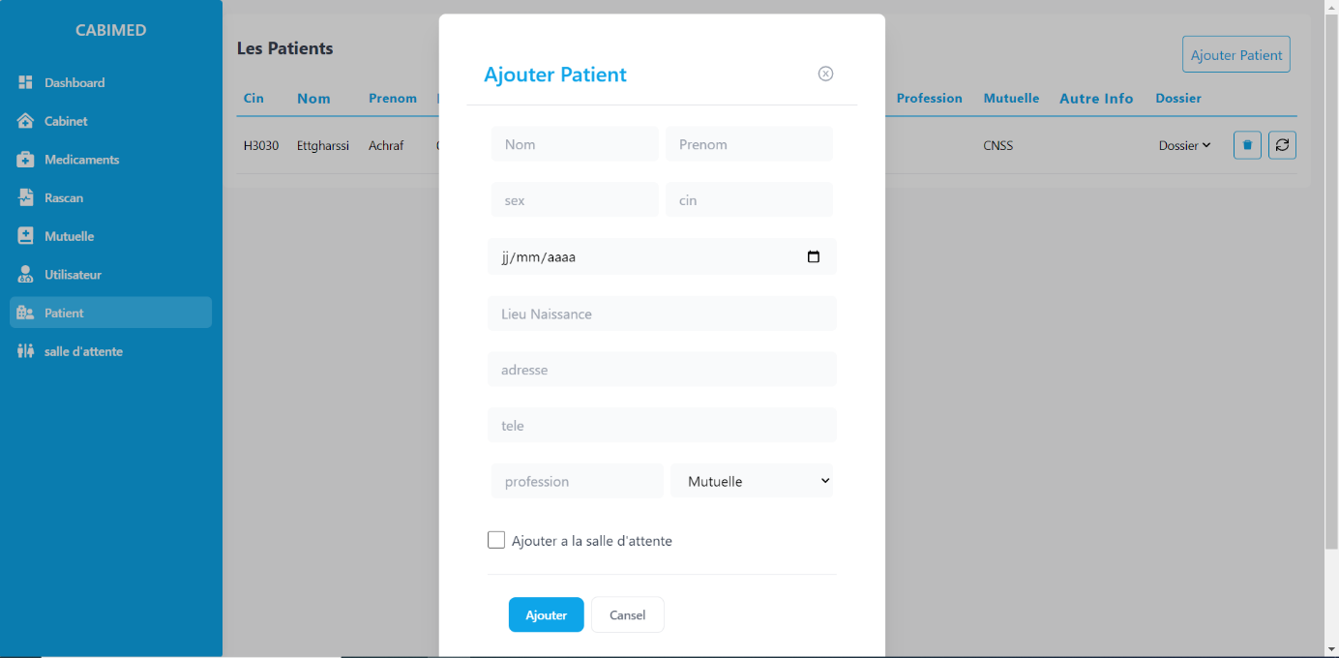

* + **Ajouter une ordonnance :**

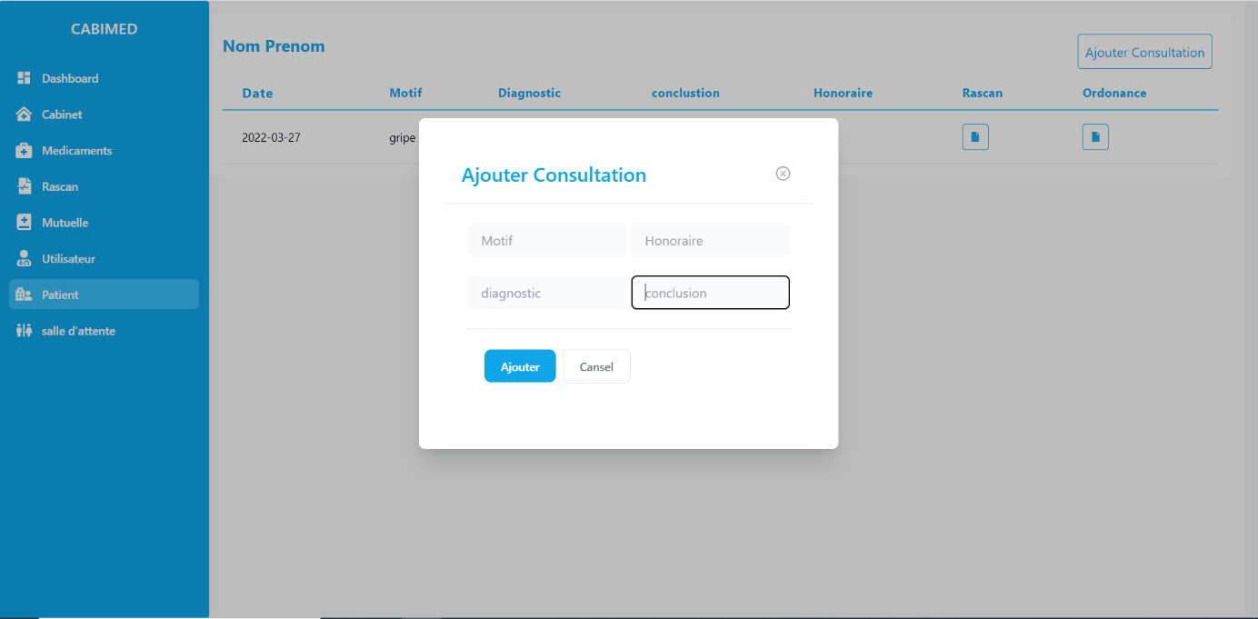

* + **Ajouter une ordonnance :**

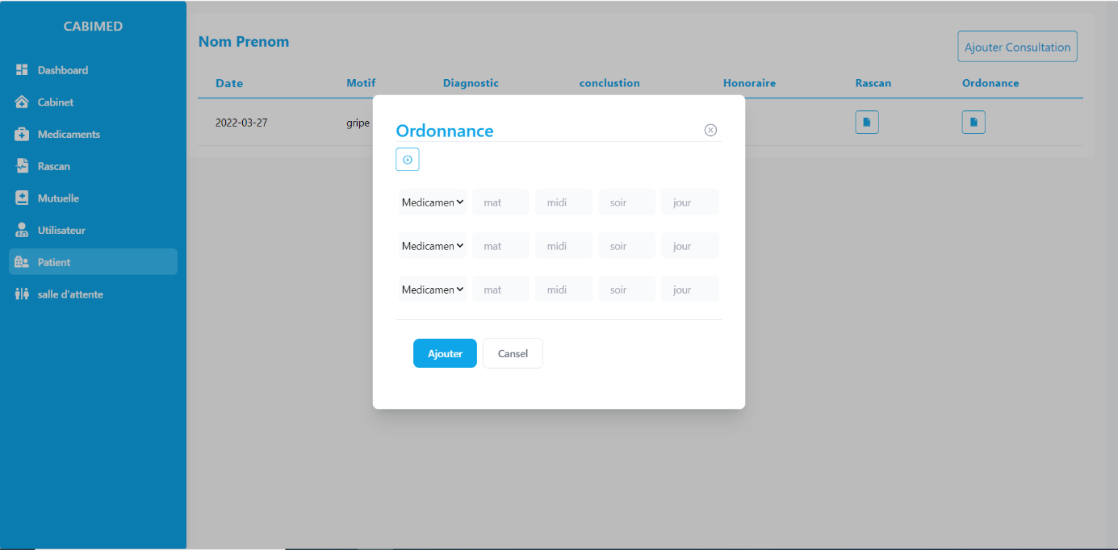

* + **Ajouter un Rascan :**

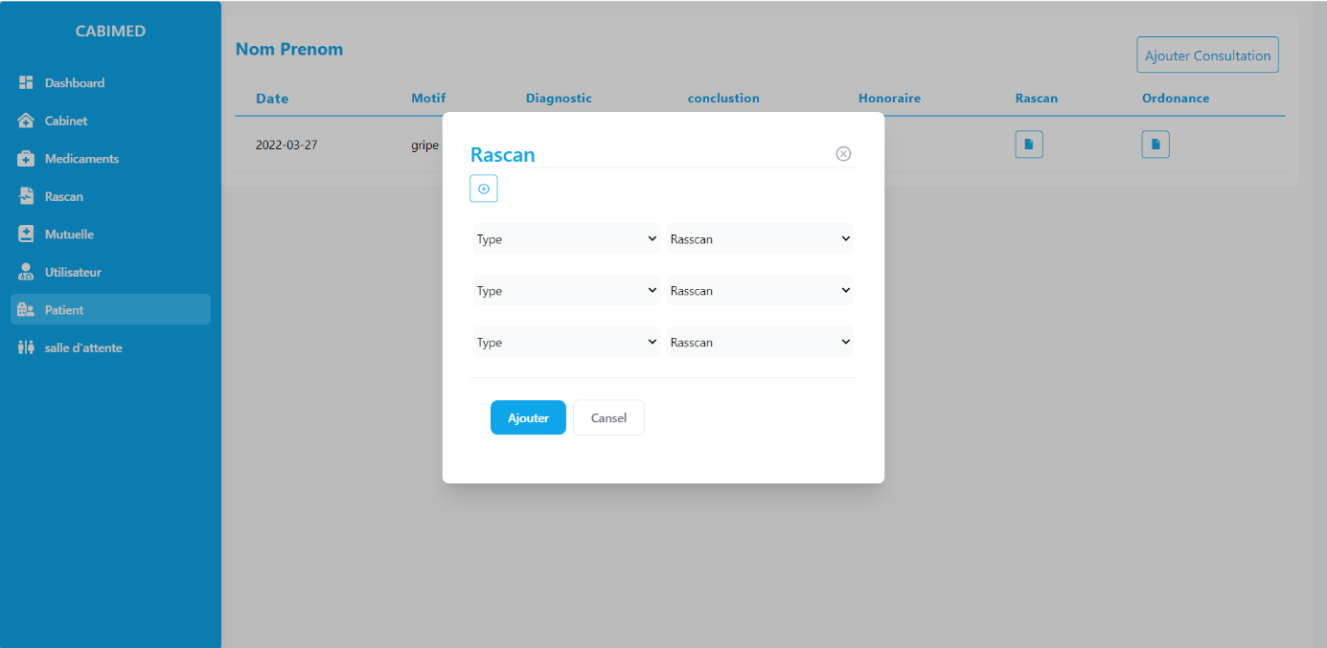

1. Salle d’attente :

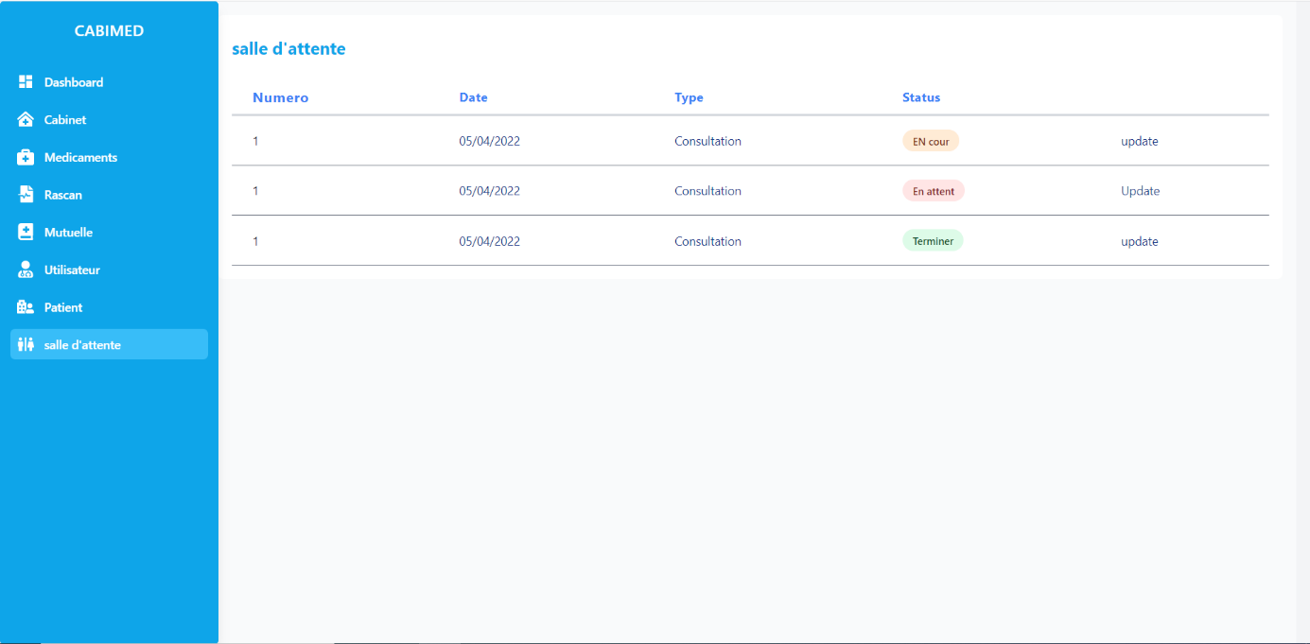

**Conclusion :**

Pour conclure, ce projet à englobé la majorité des connaissances que j’ai acquis durant ces 2 ans dans la formation à Youcode SAFI, Les moments de blocages et les erreurs qui apparaissent à la console ont été bénéfiques pour la bonne compréhension du métier du développeur, ainsi cela m’a permis d'améliorer ma capacité de résoudre les problèmes.

La plateforme « CabiMed », est bien fonctionnelle et utilisable, mais cela n’empêche pas la mise à niveau de cette dernière, ce qui implique que le processus du développement n’a pas touché sa fin , et qu’il est toujours en itération .

Et finalement je vous donne rendez -vous à la prochaine version qui sera une version enrichie avec toutes les fonctionnalités.

.